Van aardappeleters naar cisgenese
plantenfysiologie, veredeling en vermeerdering

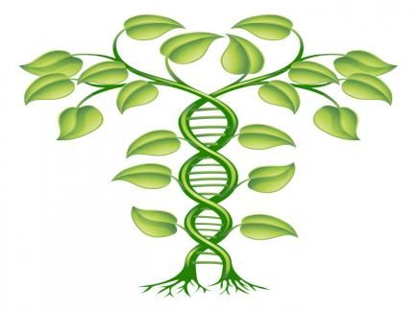
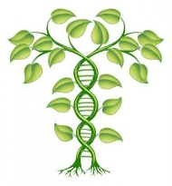

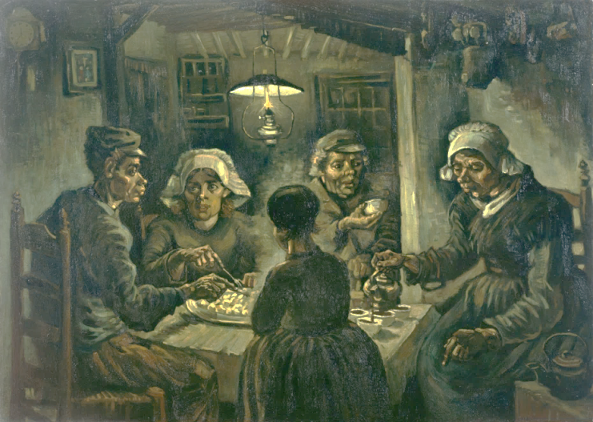

Een lessenserie over de consumptie, teelt en veredeling van planten voor 4 HAVO
passend bij het vernieuwde examen biologie 2016

Naam: ……………………………..
Klas: ……………….

Winnaar van de ENZA ZADEN Award voor de beste plantenlessenserie 2015,
mogelijk gemaakt door de KHMW

INHOUD
HUISWERK ter voorbereiding op les 1

Les 1: ‘DE AARDAPPELETERS’ 4
Les 2: WATER: PROBLEMEN (beroepscontext: de aardappelteler) 6
Les 3: WATER: PROBLEMEN (beroepscontext: de aardappelteler) 8
Les 4: WATER:PROBLEMEN (beroepscontext: de aardappelteler) 9
Les 5: HOW DO PLANTS SURVIVE? 10
Les 6: EEN SUPERPLANT 13
Les 7: GASTLES van een veredelaar 15
Les 8: ÉÉN MOOI PLANTJE IS NIET GENOEG! 30
Les 9: GROEPTOETS 32
Verrijkingspracticum 1: 34
Verrijkingspracticum 2: 38
Verrijkingspracticum 3: 41
BiNaS Tabellen 72 en 73 43
Bijlage 1 45

Bij de afbeelding:
Nuenen, april - mei 1885; Vincent van Gogh (1853 - 1890).
Het tweedimensionale kunstwerk afgebeeld op de voorkant valt in het publiek domein

Van Gogh zag De aardappeleters als een soort meesterproef. Hij wilde met het schilderij laten zien dat de boeren die model stonden ‘met die handen die zij in den schotel steken zelf de aarde hebben omgespit en (…) dat zij hun eten zoo eerlijk verdiend hebben’, schreef hij ruim 130 jaar geleden op 30 april 1885 aan zijn broer Theo.

Auteurs: Jos Kramer en Peter Visser met bijdrages van:
Ineke de Jonge
Jan Scholten,
Dieuwertje Babonnick
Gepke van der Wal
Homme Bakker
Francine Behnen
Wiesje Kuijer
Met dank aan HZPC voor de verdiepende informatie over aardappelteelt en veredeling.

HUISWERK ter voorbereiding op les 1

Oriëntatieopdracht 1.1: In welke vorm eet jij weleens aardappelen?
_________________________________________________________________________
_________________________________________________________________________

_________________________________________________________________________
Oriëntatieopdracht 1.2:
Bezoek de website van het Nuenense cafetaria (http://www.cafetaria-nuenen.nl/home/).
In welke gerechten op de kaart worden aardappelen gebruikt en voor welk tijdstip van de dag is dat gerecht geschikt: ontbijt (O), lunch (L), diner (D), tussendoor (T)

naam gerecht | bestaat uit | tijdstip:OLDT

Oriëntatieopdracht 1.3:
Zoek op internet naar andere toepassingen van de aardappel dan die herkenbaar zijn in een maaltijd:
_________________________________________________________________________
_________________________________________________________________________

_________________________________________________________________________
_________________________________________________________________________

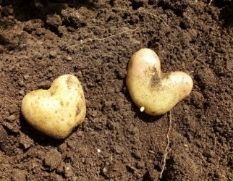
Les 1: ‘DE AARDAPPELETERS’
(leefwereldcontext, consument, organismeniveau)

Lesvraag: Aan welke verwachtingen moet een aardappel voldoen?

“Welkom in Nuenen, het dorp van De Aardappeleters. Net als Vincent van Gogh hebben wij iets met aardappeleters. ….. Als enige in de regio hebben wij een licentie voor Steppegras .”

Zo luidt een deel van de tekst op de website van restaurant De Aardappeleters. En elke dag opnieuw worden er in de Nederlandse keuken aardappelen gebruikt voor maaltijden. Maar ook buiten de maaltijden om, worden aardappelen gebruikt in voedingsmiddelen. Hoe zorgen kwekers en telers ervoor dat op de markt of in de winkel de afdeling AGF (aardappelen, groenten en fruit) goed en gevarieerd gevuld raakt? Hoe is die variatie in rassen ontstaan? Wat heeft de veredelaar daarmee te maken gehad?

We beginnen onze zoektocht naar het werk van een kweker/teler en de veredelaar, vanuit onszelf, de consument: wij eten aardappelen en zorgen dat zij werk hebben en houden. Uiteindelijk gaat zelfs bij een groot aardappelbedrijf als HZPC de aardappel gewoon in het pannetje. Ze hebben een keuken om aardappels daarop te testen.

Opdracht 1.1: practicum met verschillende aardappels
Op tafel staan bakjes met verschillende rassen gekookte en ongekookte aardappelen.
Neem een scoreformulier (bijlage 1), eet van elke aardappel een klein blokje en beoordeel hem daarna op een aantal eigenschappen: kleur; geur, stevigheid, omschrijving smaak; of je hem lekker vond. We komen er later op terug.

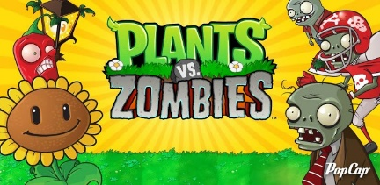
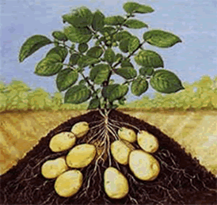
Opdracht 1.2: Graven in het geheugen .
De aardappel is natuurlijk een plant en hij weet knollen te produceren, maar,……………….
- Hoe groeien planten?
- Welke organen heeft een plant?
- Wat heeft een plant nodig?
- Verander jij ook in een zombie als we het
hebben over planten?
https://www.youtube.com/watch?v=YZtMJRPYoEs
- Wat is er nu interessant aan een plant?

Noteer voor jezelf vast wat je al weet over genoemde punten.

Opdracht 1.3: kennis delen.
Maak in groepjes van 4 mensen op een A3-papier een woordenweb rondom planten.
Maak daarbij gebruik van wat je bij opdracht 1.2 al hebt genoteerd en vul elkaar aan.

Opdracht 1.4: lesvraag beantwoorden.
Aan welke verwachtingen moet een aardappel voldoen?
_________________________________________________________________________
_________________________________________________________________________
_________________________________________________________________________
_________________________________________________________________________
_________________________________________________________________________

HUISWERK naar aanleiding van les 1
1. Uit welke voedingsstof bestaat de aardappel met name? __________________________
2. Omcirkel het juiste antwoord: Deze voedingsstof is ontstaan, door
A aerobe dissimilatie
B eiwitsynthese
C voorgezette assimilatie
3. a. Maak/teken hieronder een afbeelding waarin de werking van de fotosynthese van
organisme-niveau t/m molecuulniveau wordt weergegeven (tip: zoek eerst bestaande afbeeldingen).
b. Zet bij elk onderdeel in de afbeelding welke functie het heeft.
c. Bij de fotosynthese zijn verschillende moleculen betrokken. Plaats deze moleculen bij of in de afbeelding op de plek waar de plant ze opneemt of opslaat.

Les 2: WATER: PROBLEMEN (beroepscontext: de aardappelteler)

Lesvragen:
- Op welke manieren transporteren planten voedingsstoffen en water?
- Welke natuurwetenschappelijke principes zetten planten daarvoor in?

Jullie team gaat zich oriënteren op het transportsysteem van planten door 2 opdrachten te maken. Je krijgt hiervoor de beschikking over drie bronnen.

Bron 1: Geniale bomen
bewerkte bron: http://www.newscientist.nl/blogs/geniale-bomen/
Tot welke hoogte de vloeistof stijgt, staat in direct verband met de grootte van het drukverschil. Het grootste verschil bereik je wanneer je mond een perfect vacuüm zou bevatten. Maar zelfs dan is het drukverschil maximaal 101,3 kilopascal, de waarde van de atmosferische druk die aan de buitenkant op het water ‘duwt’. Bij dat maximale drukverschil stijgt het water tot ….….. meter; tot daar en niet verder.
Toch is de grootste boom ter wereld bijna 116 meter. Tart deze boom de wetten van de natuur? Of gebruiken bomen een slim mechanisme dat de bovenstaande redenering ondermijnt?
YouTuber Derek Muller gaat in de video ‘The most amazing things about trees’, op zoek naar het antwoord. Het blijkt al snel dat bomen enorm complex zijn.
Mullers uitleg is niet alleen boeiend, maar zorgt er ook voor dat je opeens een geheel nieuw respect krijgt voor een ‘simpele’ boom.
https://www.youtube.com/watch?v=BickMFHAZR0&feature=player_embedded
Bron 2: Sapstromen,
http://www.npo.nl/focus-op-biologie/22-04-2014/NPS_1240186, 22-04-2014
Bron 3: Planten en hun omgeving,
http://www.npo.nl/focus-op-biologie/10-02-2014/NPS_1242026, 10-02-2014.

Opdracht 2.1: Van welke principes maken planten gebruik voor sapstromen?
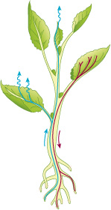
Teken op een A2 papier samen met je teamgenoten een mooie grote boom. Vervolgens verwerken jullie in deze afbeelding de informatie uit de bovenstaande drie bronnen. Uiteindelijk moet de afbeelding de vraag beantwoorden via welke aanpassingen en principes een boom van 100m zijn water bovenin krijgt.

Opdracht 2.2: Kun je een boom melken?
In de maand maart kun je de sapstroom van een esdoorn of berk aftappen. Dit plantensap kun je vervolgens indampen en dan heb je ‘maple syrup’. Heerlijk bij de pannenkoeken.
a. In welke vaten moet je je tap zetten? Bastvaten of houtvaten? Leg je antwoord uit.
_________________________________________________________________________
_________________________________________________________________________
_________________________________________________________________________
_________________________________________________________________________
_________________________________________________________________________
_________________________________________________________________________
b. Welke samenstelling heeft dit plantensap? _________________________________________________________________________
_________________________________________________________________________
_________________________________________________________________________
_________________________________________________________________________
c. Leg uit dat na de maand maart de samenstelling van de vaten verandert
(denk als een plant/boom)
_________________________________________________________________________
_________________________________________________________________________

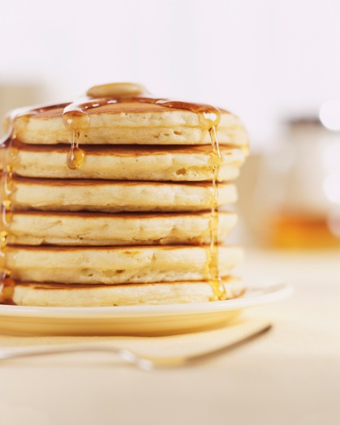
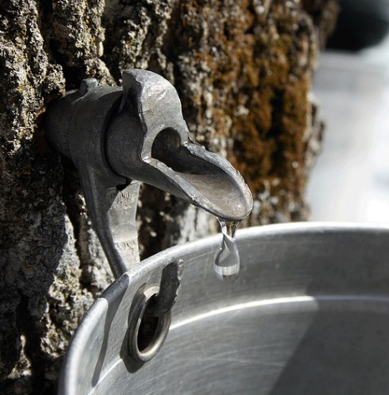
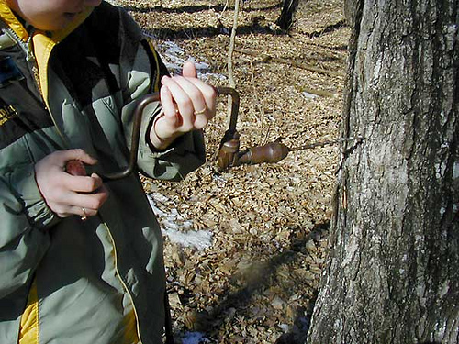

Na de opdrachten van les 2 weet jullie team al aardig wat meer over het transportsysteem.

Les 3: WATER: PROBLEMEN (beroepscontext: de aardappelteler)

Lesvraag:
- Welke problemen komt een teler van aardappels tegen?
- Hoe speelt daarin de fysiologie van de aardappel een rol?

Situatie (organisme niveau)
Eerst water, de rest komt later! Deze slogan van de brandwondenstichting gaat ook op voor planten. Maar dan wel in de juiste hoeveelheid en op het juiste moment. Planten kunnen namelijk op verschillende manieren reageren op water. Ook kunnen planten op dezelfde manier reageren terwijl er een verschillende oorzaak voor is.
Aardappeltelers houden hun gepote aardappels goed in de gaten, maar de natuur is moeilijk te voorspellen en beïnvloedt de groei van de plantjes aanzienlijk. Aardappeltelers willen een grote opbrengst en willen problemen met hun aardappelplanten snel oplossen, maar dat is niet altijd gemakkelijk.
Jullie krijgen drie casussen voorgeschoteld, waarbij een aardappelplant zijn bladeren slap laat hangen. Probeer de oorzaak op een zo klein mogelijk organisatieniveau te achterhalen.
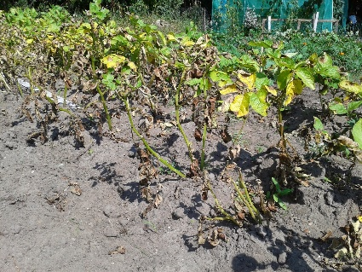
Casus 1 (groep 1)- Een teler heeft zijn jonge aanplant volgens een plantenfysioloog te vaak koud water te geven. De bladeren zijn gaan hangen en verdrogen. De planten laten zelfs hun bladeren vallen. Na een snede komt de teler tot de ontdekking dat de plant nog wel leeft. Hoe kan dit?

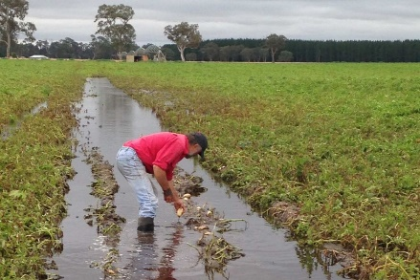

Casus 2 (groep 2)- Tijdens het aardappelgroeiseizoen van 2015 viel er teveel regen in Schotland en is de grond een tijd lang zompig nat. De aardappelplant laat zijn bladeren hangen en sterft uiteindelijk. De frietjes zullen dit seizoen duurder worden. Hoe kan dit?

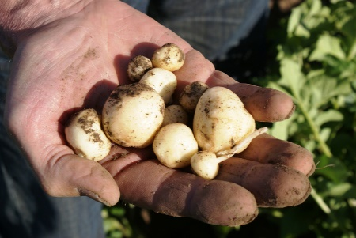

Casus 3 (groep 3)- In de zomer is het warm en valt er al weken weinig tot geen water. De aardappelplant maakt secundaire knolletjes en krijgt slappe bladeren. Waardoor hangen de blaadjes?

Zoals in de drie casussen naar voren komt, moeten telers rekening houden met een aantal factoren om hun planten goed op te kunnen kweken. Daarvoor is het nodig om de fysiologie van de plant te doorgronden en daarop in te spelen.

Opdracht 3.1: Wat is de oorzaak of zijn de oorzaken voor de slappe bladeren?
Jullie team kiest één van de casussen en krijgt 30 minuten de tijd om de casus op te lossen. Daarna breng je verslag uit aan de andere teams. Je presentatie start op organismeniveau en daalt af. Op orgaan-, cel- en molecuulniveau worden allereerst de gevolgen beschreven. Daarna wordt vanaf molecuulniveau naar organisme niveau een lopende verklaring uitgeschreven (systeemdenken).

Als je vastloopt, kun je bij de docent een kaartje halen met een hint op een bepaald organisatieniveau.

. Les 4: WATER:PROBLEMEN (beroepscontext: de aardappelteler)

Lesvraag:
- Welke problemen komt een teler van aardappels tegen?
- Hoe speelt daarin de fysiologie van de aardappel een rol?

Concepten: fotosynthese, dissimilatie, (voortgezette) assimilatie, capillaire werking, verdamping, osmose, sapstroom, bast- en houtvaten, biomassa

Eventueel demo antizuigkracht door OSMOSE

Opdracht 4.1: Practicum: Jouw zuigkracht versus de zuigkracht van een boom
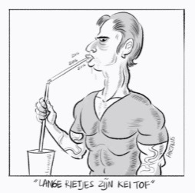
Na het oplossen van de casussen kunnen we eens aan den lijve ondervinden hoe een boom de sapstromen doet stromen.
Mensen hebben een hart en dat zorgt voor circulatie. Je hart moet wel flink wat druk zetten om dat voor elkaar te krijgen. Handig om dan bijvoorbeeld de hartslagfrequentie te variëren. Hoe zit dat bij een plant? Hoeveel druk moet een plant zetten om dat transport voor elkaar te krijgen? En om hoeveel kracht gaat het dan?

    - Bekijk het intro-filmpje (Eerste stukje alleen tot aan lange slang): https://www.youtube.com/watch?v=HUmZrtiXDik

    - Opdracht:
Maak het langste rietje waarmee het nog lukt om gekleurde limonade omhoog
te zuigen.

    - Materialen per groep:
Pak rietjes, stift voor streepjes, 1 potlood, bekerglas heet water, glas met
gekleurde limonade.
    - Werkwijze:
Start met het maken van een rietje van 1m en probeer deze met steeds 1m te
verlengen totdat de limonade niet meer volledig wordt opgezogen.
Tip om rietjes lekvrij aan elkaar te maken: de punt van een potlood in heet water dopen en daarmee een rietje oprekken zodat er een tweede in past; hoe beter de verbindingen, hoe gemakkelijker het opzuigen gaat.

4.1.5 Resultaat:
Ons superrietje bestaat uit: _______ rietjes (aantal) en is __________m.(lengte in meters met 2 decimalen) lang geworden.

HUISWERK naar aanleiding van les 4
1. Hoeveel kracht moet die boom uit bron 1 van 116 meter nou leveren om het water helemaal omhoog te krijgen? _________________________________________________________
2. Hoe oud wordt een aardappelplant? __________________________________________
3. Zoek afbeeldingen bij de fasen van de levenscyclus van de aardappel en plak ze, voorzien van de juiste fase-aanduiding, hieronder.

Les 5: HOW DO PLANTS SURVIVE?
wetenschappelijke context: plantenfysioloog/- ecoloog
Lesvraag: Welke factoren beïnvloeden de groei van planten?

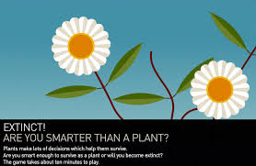
Je hebt gemerkt dat een teler rekening moet houden met de abiotische factoren en het plantaardige transportsysteem. Maar met welke (a)biotische factoren moet hij/zij nog meer rekening houden? Meestal spelen meerdere factoren een rol bij de groei. Plantenecologen bestuderen de effecten van deze factoren op de plant, plantenfysiologen de effecten binnen de plant.

Nu zijn ze benieuwd naar verschillen tussen een wilde plant en een geteelde (“farm”) plant. Om te experimenteren met die factoren en de effecten op de plant te onderzoeken zou je natuurlijk planten moeten laten groeien en verzorgen. Dit kost best veel tijd, dus om tijd te besparen, ga je aan de slag met een simulatie: de game Extinct!

Opdracht 5.1: EXTINCT! ARE YOU SMARTER THAN A PLANT?
Plants make lots of decisions which help them survive.
Are you smart enough to survive as a plant or will you become extinct?
http://www.bbsrc.ac.uk/bbsrc/cache/file/277CD3E7-6173-4352-931C3364FA5CED83.swf

Lees eerst goed onderstaande opdrachten/vragen 5.1.1 – 5.1.3 en zoek de antwoorden door het spel te spelen. Speel in duo’s waarbij één de ‘wild plant’ en de ander de ‘farm plant’ is;
wilde plant = ____________________.; farm plant = ___________________________
Als het je niet lukt te overleven, probeer je het nog een keer en nog eens en nog eens.
Opdracht 5.1.1
Beschrijf verschillen tussen de wilde en de ‘farm’ plant.
_________________________________________________________________________
_________________________________________________________________________
_________________________________________________________________________
_________________________________________________________________________
Opdracht 5.1.2
Wat voor functie hebben de verschillen (in vorm en functie) genoemd bij 5.1.1.?
_________________________________________________________________________
_________________________________________________________________________
_________________________________________________________________________
_________________________________________________________________________
_________________________________________________________________________

Opdracht 5.1.3
Welke biotische en abiotische factoren beïnvloeden de groei van jullie wilde planten?
Vul de tabel in

Abiotische Factor | Effect op groei of overleving van de wilde plant
Biotische Factor | Effect op groei of overleving van de wilde plant

concepten: abiotische en biotische factoren, immuniteit, organen

HUISWERK naar aanleiding van les 5
1. Welke factoren beïnvloeden een plant in het functioneren? Zoek nog minimaal
drie factoren op die ook een rol kunnen spelen en die niet in het spel aan bod
kwamen. Noteer deze met een andere kleur ook in de tabel met het effect op de
groei erachter.

2. What do we eat from a plant? In het spel heb je ook zijdelings taken van de delen
van de plant opgefrist. Pak hiervoor ook je huiswerkopdracht met de levenscycli van
de aardappelplant.

Gebruik beide om onderstaande tabel in te vullen vul hem aan met andere planten uit
het assortiment van de groenteboer.

deel zaadplant | taak of functie | Van welke plant wordt dit deel gegeten ?
wortel
Stengel
Blad
bloem
vrucht
zaad

3 Welk deel van de plant eet je bij de tomaat? ______________________________

Welk deel eet je van de aardappel? ____________________________________
4 Dit heeft consequenties voor het telen.
Welk deel zal de teler stimuleren bij de tomaat: _____________________________
Hoe stimuleer je dit proces? ____________________________________________________________________
____________________________________________________________________
____________________________________________________________________
Welk deel zal de teler stimuleren bij de aardappel: ___________________________
Hoe stimuleer je dit proces? ____________________________________________________________________
____________________________________________________________________
___________________________________________________________________
5. Welke invloed heeft een veredelaar (zoek eventueel eerst op wat dit beroep inhoudt)
gehad op het ontstaan van de verschillen tussen de wilde en de geteelde plant?

____________________________________________________________________
____________________________________________________________________
____________________________________________________________________
6. Wat moet een veredelaar weten van planten?
___________________________________________________________________
___________________________________________________________________
___________________________________________________________________
7. Wat is het verschil tussen een soort en een ras (denk terug aan het aardappel
proeven uit les 1)?
____________________________________________________________________
____________________________________________________________________
____________________________________________________________________

8. Zoek een drietal soorten die met elkaar gekruist zijn en waaruit nakomelingen zijn gekomen zoals paard ♂ x ezel ♀ => muilezel

____________________________________________________________________
____________________________________________________________________
____________________________________________________________________

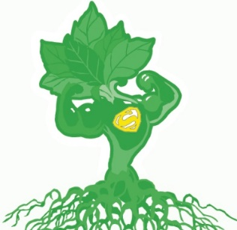
Les 6: EEN SUPERPLANT
beroepscontext: veredelaar
Lesvraag: Hoe ontwikkel je een supergewas?

concepten: klassieke en moderne veredeling, ordening, (on)geslachtelijke voortplanting, levenscyclus, ontwerpen, merkers, moleculaire technieken, biotechnologie, genetische modificatie

Terug naar de aardappeleters!

Opdracht 6.1: Kun je een slaatje-plant maken: beste van beide soorten?
Wat zou het mooi zijn om aan de aardappel zowel de knollen te kunnen telen als de bessen. Alleen voordat er zo’n aardappel op jouw bord ligt, moet er wel het één en ander gebeuren.
Om te ontdekken of je een tomaat met een aardappel kunt kruisen, zoek je eerst uit tot in welke graad ze verwant zijn, want dat zegt iets over hun genetische verwantschap:

Noteer in de tabel welke taxonomische eenheden hetzelfde zijn en waar de verschillen komen:
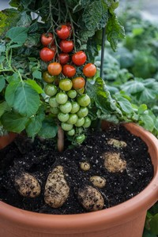

 | aardappelplant | tomatenplant
Rijk
Stam
Klasse
Orde
Familie
Geslacht
Soort
Ras / cultivar

De wetenschappelijke naam is tweedelig: geslachtsnaam met soort aanduiding. De wetenschappelijke namen van beide planten is?
aardappel: ______________________________________
tomaat: ___________________________________________

Opdracht 6.2: Wie doet het met wie?
Kan de aardappel gekruist worden met de tomaat? Als een veredelaar op naamgeving af moest gaan was het onmogelijk, maar blijkbaar is het toch gelukt: http://www.tuinenbalkon.nl/tomaten-en-aardappels-aan-1-plant-met-de-tomtato
Leg uit op molecuulniveau en organismeniveau dat het toch mogelijk was om deze plant te ontwikkelen (tip: ze zijn niet echt gekruist, er is een andere techniek gebruikt).
_________________________________________________________________________
_________________________________________________________________________
_________________________________________________________________________
_________________________________________________________________________
_________________________________________________________________________

Opdracht 6.3: Planten veredelen

a. Maak in groepjes van 2-4 mensen op een A3-papier een woordenweb rondom veredeling.

b. Zoek daarna verder naar oude en moderne manieren van veredeling.
_________________________________________________________________________
_________________________________________________________________________
_________________________________________________________________________
_________________________________________________________________________
_________________________________________________________________________
_________________________________________________________________________
_________________________________________________________________________
_________________________________________________________________________
c. Bedenk vragen voor de gastspreker: veredelaar van aardappelen.
_________________________________________________________________________
_________________________________________________________________________
_________________________________________________________________________
_________________________________________________________________________
_________________________________________________________________________
_________________________________________________________________________
_________________________________________________________________________

Les 7: GASTLES van een veredelaar
beroepscontext: veredelaar
Lesvraag: Hoe ontwikkel je een supergewas?

Of als alternatief film van HZPC over veredelingsmethodes:
http://www.npo.nl/focus-op-biologie/23-05-2013/NPS_1225125#0

Opdracht 7.1:

Rapportage: schrijf een artikel
Schrijf een artikel van maximaal 2500 woorden volgens de opzet van een wetenschappelijk artikel. In bijlage 1 vind je aanwijzingen voor het schrijven van zo’n artikel.

Eisen
Het artikel moet aan de volgende eisen voldoen (en wordt daarop beoordeeld).
- De titel maakt duidelijk wat de kern is van het onderzoek.
- Het artikel is opgebouwd volgens de standaard indeling: inleiding, materiaal en methoden, resultaten, conclusie en discussie.
- In de inleiding wordt de relevantie van het onderzoek aangegeven. Onderzoeksvraag, hypothese en voorspelling zijn goed onderbouwd, onder andere met relevante literatuurverwijzingen.
- De opzet van het onderzoek is duidelijk beschreven.
- De gegevens worden overzichtelijk weergegeven bij voorkeur gebruik makend van figuren en tabellen naast tekst.
- De conclusie geeft een juist en helder antwoord op de gestelde onderzoeksvraag.
- In de discussie worden goed onderbouwde verklaringen voor de bevindingen gegeven en er wordt een relatie gelegd met de literatuur.
- De sterke en zwakke kanten van het onderzoek worden besproken en er worden suggesties gedaan voor verder onderzoek.
- Het artikel is geschreven in correct Nederlands (spelling, grammatica en stijl).

Bijlage 1: Hoe schrijf je een artikel?

Aangepast naar de informatie voor auteurs van het blad Lutra; voor de volledige tekst zie: www.vzz.nl/publ/lutra/

Titel
De titel van een manuscript moet het onderwerp goed beschrijven. De titel moet informatief zijn, niet meer dan 15 woorden tellen en ondertitels dienen bij voorkeur te worden vermeden.

Opbouw van het artikel
De kern van het artikel moet over het algemeen zijn opgebouwd volgens de standaard indeling voor wetenschappelijke artikelen: inleiding, materiaal en methoden, resultaten, conclusie en discussie. Indien nodig mag je de tekst verder opdelen in tweede- en zelfs derderangs koppen.

Inleiding
In de inleiding moet duidelijk zijn aangegeven wat onderzocht is en wat de aanleiding daartoe was. Over het algemeen bevat de inleiding ook verwijzingen naar andere relevante wetenschappelijke literatuur die de achtergrond voor het onderzoek schetst. De inleiding moet de lezer leiden naar het doel van het onderzoek, onderzoeksvraag en eventuele hypothese(s) en de daarbij gekozen onderzoeksopzet.

Materiaal en methoden
Het gedeelte over materiaal en methoden moet zaken beschrijven als gekozen terrein, moment en duur van de studie, bemonsteringsschema's, het ontwerp van het experiment en eventuele statistische analyses. Procedures die algemeen bekend zijn of waarover elders reeds gepubliceerd is, dienen slechts kort vermeld te worden met een verwijzing naar de oorspronkelijke publicatie of andere relevante literatuur.

Resultaten
De resultaten mogen alleen de zuivere resultaten van het onderzoek zelf bevatten.
Interpreteer de resultaten hier niet. De basis van de resultaten wordt over het algemeen gevormd door figuren en tabellen. De tekst is in de verleden tijd gesteld. Vermijd herhalingen maar integreer de belangrijkste of meest opvallende resultaten in de tekst.

Conclusie en discussie
De conclusie vat de belangrijkste resultaten nog eens samen en geeft daarmee het antwoord weer op de onderzoeksvraag. Ook wordt aangegeven welke betekenis de conclusie heeft voor de wetenschap of de praktijk.
De discussie generaliseert de resultaten en bediscussieert ze in relatie tot de doelstellingen of hypotheses die in de inleiding vermeld staan. Herhaal de resultaten niet, maar becommentarieer de belangrijkste aspecten. Het is niet nodig om elk aspect van het artikel te bediscussiëren maar geef wel aan wat de eventuele beperkingen zijn van het onderzoek. Geef literatuurverwijzingen naar bronnen die de resultaten bevestigen of juist tegenspreken en verklaar eventuele verschillen. Geef duidelijk aan wanneer je de resultaten van je eigen onderzoek bediscussieert of die van anderen. Over het algemeen bevat de discussie geen tabellen of figuren, en ook geen specifieke verwijzing naar één die reeds in de resultaten behandeld is.

Gebruik van tabellen en figuren
Gebruik niet meer tabellen en figuren dan strikt noodzakelijk. Verwijzingen naar tabellen, figuren en foto's staan over het algemeen tussen haakjes en aan het einde van een zin: (figuur 1) of
(tabel 1) of (foto 1).
Tabellen, figuren en foto's en hun begeleidende tekst dienen op zichzelf te staan; de lezer moet ze kunnen begrijpen zonder de hoofdtekst te lezen. Je mag voetnoten gebruiken bij zowel figuren als tabellen. Gebruik tabellen als de precieze getallen belangrijk zijn en gebruik figuren als het gaat om een meer algemene relatie tussen variabelen.
Figuren kunnen ook een kaart van het studiegebied betreffen, de experimentele opzet illustreren of de hoofdtekst op een andere wijze toelichten. Gebruik een schaalbalk om de meeteenheden of de afstand aan te geven. Zet de behandelingen die je in een tabel met elkaar wilt vergelijken in rijen. De variabelen staan over het algemeen in kolommen. Gebruik niet de spatiebalk maar tabs.

Literatuur
Zorg ervoor dat alle literatuur waarnaar in de tekst is verwezen ook in de literatuurlijst vermeld staat. Omgekeerd mag de literatuurlijst geen publicaties bevatten waarnaar niet verwezen is in de tekst. Plaats de publicaties in alfabetische volgorde op basis van de achternamen van de auteurs en zet ze vervolgens in chronologische volgorde. Kort de namen van tijdschriften niet af en laat het aantal pagina's van een boek weg. Gebruik "studentenrapport" wanneer het een publicatie van een student betreft en "proefschrift" voor dissertaties. Noem alleen de eerste plaatsnaam indien een uitgever kantoren op meerdere locaties heeft. Schrijf de landsnaam voluit, maar kort Groot-Brittannië en de Verenigde Staten af: GB en VS.
Literatuurverwijzingen staan normaal gesproken aan het einde van een zin. Indien er slechts sprake is van één auteur, dan wordt de achternaam gevolgd door het jaar van uitgave zonder komma: (Broekhuizen 2000). Voor twee auteurs is het: (Broekhuizen & Müskens 2000) en voor drie of meer auteurs: (Broekhuizen et al. 2000). Indien er sprake is van meerdere verwijzingen worden deze gescheiden door komma's. Ze worden eerst in chronologische en vervolgens in alfabetische volgorde geplaatst: (Reeve & Huijser 1999, Broekhuizen et al. 2000, Jansman & Broekhuizen 2000).
Verwijs alleen naar een site op het internet indien je er redelijk zeker van bent dat deze site langere tijd toegankelijk blijft.
Hieronder volgen enkele voorbeelden van literatuurvermeldingen.

Artikelen uit tijdschriften
Haye, M. la, P. Bergers & W. Nieuwenhuizen 2001. Beschermingsplan noordse woelmuis: maatwerk vereist! Zoogdier 12 (1): 3-8.
Vries, J.G. de 1999. Hedgehogs on the road: from research to practice. Lutra 42: 99-110.

Boeken
Kam, J. van de, B. Ens, T. Piersma & L. Zwarts 1999. Ecologische atlas van de Nederlandse wadvogels. Schuyt & Co, Haarlem, Nederland.

Rapporten
Bergers, P.J.M. 1997. Versnippering door railinfrastructuur. Een verkennende studie. Rapport 262. Instituut voor Bos- en Natuuronderzoek, Wageningen, Nederland.
Huijser, M.P., P.J.M. Bergers & C.J.F. ter Braak 1998. Het voorkomen van doodgereden egels in relatie tot de samenstelling van het landschap. Mededeling 42. Vereniging voor Zoogdierkunde en Zoogdierbescherming, Utrecht / Ontsnipperingsreeks deel 37. Rijkswaterstaat Dienst Weg- en Waterbouwkunde, Delft, Nederland.

Internet
Anonymus 1999. The world fact book. Central Intelligence Agency, Washington DC, VS. beschikbaar via het internet, opgevraagd op 4 juni 2000. URL:
http://cliffie.nosc.m l./~NAWFB/country.html

RUIMTE VOOR NOTITIES

Voorlopige onderzoeksvraag en deelvragen
datum

Achtergrondinformatie over het (de) onderwerp(en) met literatuurverwijzingen
datum

(Voorlopige) definitieve onderzoeksvraag en deelvragen

datum

RUIMTE VOOR NOTITIES

Hypothese. Met uitleg waarom dit een mogelijk antwoord op de onderzoeksvraag is. Onderbouwd m.b.v. achtergrondinformatie/literatuur.

datum

Voorspelling. Wat verwacht je te gaan meten en hoe denk je de hypothese aan te kunnen nemen. Denk daarbij ook aan de globale onderzoeksopzet.

datum

Globale onderzoeksopzet
Beschrijf globaal hoe je wilt uitzoeken of de hypothese klopt of niet. Denk daarbij aan de uitvoerbaarheid. Pas zo nodig eerdere stappen (onderzoeksvraag en/of hypothese) aan.

datum

Uitvoering: werkwijze
Beschrijf precies wat jullie gaan doen: welke materialen jullie gebruiken, de gevolgde werkwijze (maak zonodig een tekening), welke gegevens jullie verzamelen en hoe jullie de gegevens eventueel gaan bewerken.
Verantwoord gemaakte keuzes (denk aan de criteria).

datum

datum
Uitvoering: resultaten
Noteer waarnemingen en/of meetresultaten.
Vermeld ook alle relevante andere gegevens, bijvoorbeeld datum, waarnemer, weersomstandigheden.
Voeg zonodig bladzijden in.

datum

Conclusie
Schrijf de conclusie uit jullie onderzoek duidelijk op.
Pas zonodig eerdere stappen uit het onderzoek aan (bijvoorbeeld de formulering van de onderzoeksvraag).

datum

Discussie
Lever ook commentaar op de conclusie.
Hoe zeker ben je dat de conclusie juist is en waarom? Is je onderzoek valide en betrouwbaar? Welk vervolgonderzoek is nodig of mogelijk?

datum
datum

 | 0 | 1 | 2 | 3
Spelling en zinsbouw | Veel fouten | Redelijk | zeer goed
Titel | Onduidelijk of  te algemeen | Verwijzend naar het onderzoek maar niet alle aspecten vertegenwoordigd | Verwijzend naar het onderzoek met vrijwel alle aspecten vertegenwoordigd
De schrijfstijl | Subjectief  (ik, wij, e.d. verwachten) | Af en toe subjectief afgewisseld met objectief | Objectief  (Volgens bron 12 valt …. te verwachten)
Structuur en indeling | 2 of meer fout | 1 fout | Alles goed
Inleiding | Onsamenhangend verhaal | De onderzoeksvraag en hypothese staan wel vermeld, maar geen onderbouwing uit de literatuur | De onderzoeksvraag en hypothese staan wel vermeld, maar weinig onderbouwing uit de literatuur, de opbouw van het onderzoek wordt vluchtig beschreven | Er wordt duidelijk aandacht besteed aan: het doel van het onderzoek, wat is erover bekend uit de literatuur, de onderzoeksvraag, de hypothese met onderbouwing en de opbouw van het onderzoek
Materiaal en methode | Materialen en methode bestaan uit een klein boodschappenlijstje | Bepaalde materialen die wel zijn gebruikt, worden niet genoemd. De beschreven methode vertoont onduidelijkheden of er ontbreken delen. Er is geen tijdsplanning. | Materialen worden beschreven, maar aantallen ontbreken grotendeels. Methode is karig beschreven. Er is geen tijdsplanning. | Alle materialen zijn specifiek in aantallen genoteerd. De methode is nauwkeurig beschreven. Er is een tijdsplanning vermeld. Er wordt verwezen naar literatuur bij het gebruik van een al bekende opzet.
Resultaten | De resultaten zijn niet duidelijk verwerkt (bijv. verkeerde grafiekvorm, foute titels /as-benoeming, etc.) | De resultaten zijn deels verkeerd verwerkt, er worden resultaten geïnterpreteerd. | De resultaten zijn grotendeels correct verwerkt. Bepaalde resultaten worden geïnterpreteerd i.p.v. verduidelijkt | Opvallende resultaten zijn correct verwerkt in grafieken/tabellen (titels kloppen, assen goed benoemd, e.d.). Hier worden resultaten nog niet geïnterpreteerd. Tekst is in verleden tijd.
Conclusie en Discussie | Onduidelijk antwoord of geen antwoord op de onderzoeksvraag. Discussie onduidelijk | Onduidelijk antwoord gegeven op de onderzoeksvraag. Discussie karig fouten genoemd | Antwoord gegeven op de onderzoeksvraag. In discussie standaardfouten beschreven en overige specifieke fouten geëvalueerd. | Goed onderbouwd antwoord gegeven op de onderzoeksvraag. In discussie standaardfouten beschreven en overige specifieke fouten geëvalueerd. Nieuwe vragen die uit het onderzoek zijn ontstaan
Beoordelingsrubric wetenschappelijk artikel

Onderzoeksteam:………………………, ………………………,………………………, en …………………………………………

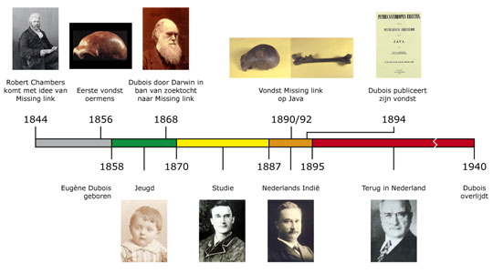
Opdracht 4.5: Stappenplan Plantenveredelen
Welke stappen worden doorlopen vanaf de opdracht om een bepaalde aardappelplant te ontwikkelen? Tijd is daarbij cruciaal en de remmende factor. Beschrijf duidelijk de stappen waarmee een veredelaar rekening moet houden en maak dit inzichtelijk door een tijdbalk te gebruiken als basis.

Verdiepingsopdracht 4.6.1: CSI bij jonge plantjes
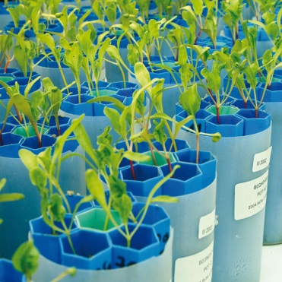
Moleculaire technieken worden gebruikt om veelbelovende plantjes in een vroeg stadium te onderscheiden van hun minder gewenste soortgenoten. Hoe werken deze technieken? Zie ook: http://www.npo.nl/focus-op-biologie/23-05-2013/NPS_1225125#0
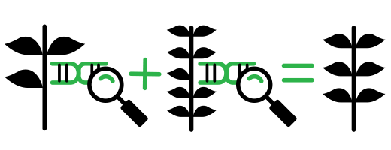
Beschrijf hoe de technieken werken op molecuulniveau en op organismeniveau.

Verdiepingsopdracht 4.6.2: CSI bij jonge plantjes
Bij de oude technieken moesten de plantjes uitgroeien en knollen vormen. Dan kost het selecteren van de betere planten veel tijd. Hoeveel tijd kost het op de oude manier om een aardappelplant te ontwikkelen? HZPC zet echter tegenwoordig moleculaire technieken in. Hoeveel tijdwinst levert dat HZPC op?
Verdiepingsopdracht 4.7: cisgenese inzetten
Om tijd te winnen zou genetische modificatie ideaal zijn, maar de maatschappelijke weerstand is te groot. Een techniek die lijkt op genetische modificatie is die van de cisgenese. Dit lijkt aardappelproducenten veelbelovend. Toch zijn daar ook al tegenstanders van. Hieronder lees je een aantal uitspraken van hen:
- Je weet niet wat dat vreemde DNA binnen je lichaam doet, als je dit gewas eet!
- Genen springen over op de wilde plant en daardoor ontstaat een superras dat je niet in de hand hebt!
- Tomaten met een vissengen smaakt naar vis!
- Cisgenese is net zo gevaarlijk als genetische manipulatie!
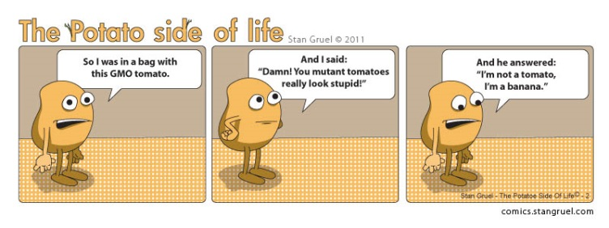
Hebben de tegenstanders gelijk? Geef met de nodige biologische kennis antwoord op deze vragen en beargumenteer vervolgens of de uitspraak plausibel is of niet. Bijlage 1 kun je sowieso gebruiken als bron.

Opdracht 4.7: Wat is het antwoord op de lesvraag?
domein A, vorm en functie denken, systeemdenken

Les 8: ÉÉN MOOI PLANTJE IS NIET GENOEG!
beroepscontext: vermeerderaar
Lesvraag:
Hoe maak je lekker veel van die mooie plantjes?
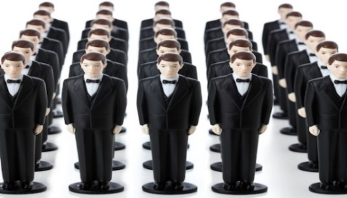

Oriëntatieopdracht 3.7.1: Hoe maak je snel, veel van dezelfde organismen?
HZPC krijgt een opdracht, waarbij ze van een bepaald ras tienduizend knollen moeten leveren. Dit moet snel gebeuren. Hiervoor gebruikt het bedrijf ongeslachtelijke voortplanting m.b.v. in vitro teelt. Geef een aantal argumenten waardoor geslachtelijke voortplanting niet geschikt is.
Vermeerderaars bij HZPC produceren allemaal pootaardappeltjes. Dit doen ze m.b.v. in vitro cultuur en waterteelt.
Opdracht 3.7.2: Hoe werkt zo’n methode?
Verdiep je in ‘in-vitroteelt’ en zoek met z’n tweeën informatie op over deze methode. Maak van die informatie een mindmap.
De vermeerderaar heeft de beschikking over één rasechte aardappelplant.
Opdracht 3.7.3: Hoe maak je tienduizenden klonen?
Vorm nu een drie- of viertal en gebruik de mindmaps om een handleiding voor de vermeerderaar op te stellen om van die ene plant tienduizenden te maken.

De nieuwste technieken waarmee HZPC aan het experimenteren is, is die van ‘Hydroponics’.

Verdiepingsopdracht 3.7.4: Welke techniek is de betere?
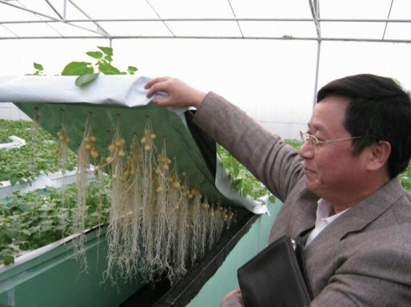
Nu heeft de vermeerderaar tienduizend kleine plantjes, maar deze moeten nog uitgroeien en knolletjes produceren. Dit kan met waterteelt of de techniek van hydroponic. Zet in een overzicht of collage de overeenkomsten en verschillen tussen beide technieken (i.e. op molecuulniveau). Leg vervolgens uit welke techniek de betere is.
Mensen in de puberteit zijn onhandelbaar zeggen vooral de ouders. Dat komt door de hormonen is de veelgenoemde verklaring. Planten worden echter juist handelbaar door hun hormonen te manipuleren.
Oriëntatieopdracht 3.8.1: Wat zou de teler graag willen stimuleren aan een plant?
Een teler kan gebruik maken van de planteigen hormonen of hormonen toevoegen om iets gedaan te krijgen van de plant. Als jij teler was, welke aspecten aan je gewas zou je dan graag willen stimuleren? Leg uit.

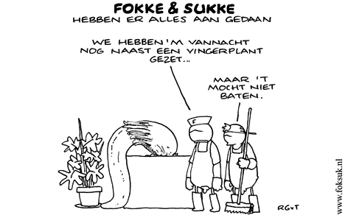
Verdiepingsopdracht 3.8.2: Welke hormonen zet je in om de plant te stimuleren?
Zoek op welke hormonen gebruikt worden bij het vermeerderen m.b.v. in- vitrokweek. Teken een aardappelplant en zet bij de onderdelen ervan waar welk hormoon werkt, de functie van het hormoon en natuurlijk het effect op de plant.
Concepten: selectie, levenscyclus, ongeslachtelijk, geslachtelijk,

Les 9: GROEPTOETS
Vraagstuk: HOE ONTWIKKEL JE EEN NIEUWE AARDAPPEL DIE KLIMAATRESISTENT IS?
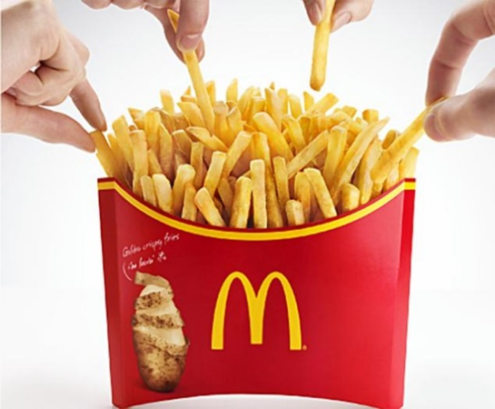
Introductie
Als grote aardappelproducent moet HZPC met veel zaken rekening houden. Een ras moet aan 80 eisen voldoen wil je het kunnen telen. Een ras gaat ongeveer 9 jaar mee. Het meest succesvolle ras nu is de ‘Innovator’. Deze aardappel vind je terug in de frietjes van de Mac Donalds. Alleen dat patent loopt in 2020 alweer af.
Voor nieuwe typen aardappelen wordt ook gekeken naar het genetisch materiaal van de oorspronkelijke aardappel uit Zuid- Amerika, maar het inbouwen van één eigenschap kost al tientallen miljoenen. Van de jaarlijks 300.000 zaadjes die worden gezaaid en allemaal onderling verschillend zijn, wordt er in de jaren daarna geschift naar de beste rassen. Uiteindelijk na 9 jaar testen hou je daar hooguit 3 rassen van over. Sneller gaat het tot dusver niet, want genetische modificatie vindt bij aardappels niet plaats met name door maatschappelijke weerstand.
Gelukkig kunnen moleculaire technieken de klassieke veredeling ondersteunen.
De nieuwe techniek ‘cisgenese’ is wel heel interessant om in te zetten (bijlage 1).
Team
Jullie team werkt voor HZPC en bestaat uit een teler, een vermeerderaar, een plantenfysioloog en een veredelaar. Jullie werken als team toe naar de ontwikkeling van nieuw rassen.
Situatie
Door de opwarming van de aarde verzilt de bodem in Nederland. In de toekomst zullen landbouwgewassen zouttoleranter moeten zijn, zodat ze nog steeds verbouwd kunnen worden. Daarnaast zijn momenteel veel potentiële landbouwgebieden te zout om gewassen op te verbouwen.
HZPC ziet mogelijkheden om daarvoor een nieuw ras aardappel te ontwikkelen. Eentje die zouttolerant is en beter nog, een aardappelplant die daarop goed groeit en een mooie opbrengst levert.
Opdracht
Jullie opdracht is om voor dit toekomstige ras het volledige traject van ontwikkeling in kaart te brengen. Van de veredelaar tot en met de teler. De nieuwste technieken worden ingezet en cisgenese mag gebruikt worden.
Uitwerkingen
Oriëntatie
Allereerst moet je weten hoe de aardappelplant functioneert. Hiervoor maak je een biografie van de aardappelplant. Het begint bij een zaadje en eindigt bij de knol. Wat drijft dit wezen? Hoe functioneert het van binnen en wie of wat beïnvloedt ‘m van buiten?
Verkennen technieken
HZPC wil de nieuwste technieken inzetten. Dit moet op de meest efficiënte manier. Beschrijf de technieken die jullie willen inzetten en beschrijf enkele efficiëntere stappen in jullie toepassing van deze technieken.
Eisen rasontwikkeling
Aan welke eisen moet je voldoen om een ras te ontwikkelen. HZPC wil overzichtelijk in beeld krijgen aan welke eisen gedacht moet worden bij het ontwikkelen van een nieuw ras. Deze eisen zet je als team in een uitgebreide mindmap uiteen.
Opzet rasontwikkeling
Moleculair biologen en veredelaars werken samen bij HZPC om de juiste plantjes te ontwikkelen en te selecteren op de gewenste eigenschappen. Stel daarvoor een uitgebreid werkplan op om zo’n zouttolerante aardappel te ontwikkelen (wat is er nodig?, hoe test je dit enz.).
Vermeerderen en telen
Het nieuwe ras moet ook vermeerderd worden en geteeld op het land. Dat proces brengt jullie team in kaart door de handelingen van de vermeerderaar en de teler uit te beelden in een filmpje.
Plan tot rasontwikkeling
Alle onderdelen samen vormen jullie plan tot rasontwikkeling van de nieuwe zouttolerante aardappel. Dit lever je in en daarmee kan HZPC zijn nieuwe ras gaan ontwikkelen.

Verrijkingspracticum 1:

Inleiding: Als rode draad loopt door de eerste weken het practicum: Plantenweefsels: vorm en functie, kortweg bekend onder de naam: plantenanatomie.
Van drie delen van de plant: wortel – stengel – blad, ga je preparaten bekijken, fotograferen, tekenen en de informatie die je daarmee opdoet aan elkaar koppelen.
Daarbij ga je ook kijken welke variatie er mogelijk is binnen deze delen.
Verschillende weefsels hebben cellen met een verschillende bouw en chemische samenstelling. Hierdoor zijn ze verschillend kleurbaar en dat is handig.. De wetenschap die zich hiermee bezighoudt, is de histologie.

opdr. 1.1 (voor cijfer; telt met opdr. 10 voor 3x):
Voorbereiding op “Plantenweefsels: vorm en functie; op microscopisch niveau “

- Zoek op internet of in boeken, bijv. Binas, Campbell, Atlas van de biologie, Nectar 3e ed. de eigenschappen van de verschillende soorten plantenweefsels op.
Schrijf deze eigenschappen met ligging in de plant en functie puntsgewijs op, met bronvermelding.
Gebruik voor het benoemen van de onderdelen een microscopische atlas of internet. Goede
internetbronnen zijn o.a. http://images.botany.org (Botanical Society of America), http://www.vcbio.science.ru.nl/ (Virtual Classroom Biologie Radboud Universiteit, Nijmegen) of www.wikipedia.org/ ; misschien vind jij er ook nog één m.b.v. de zoekterm: plant anatomy.
Bestudeer §21.2 en bron 23; daar staat ook enige informatie over weefsels vermeld.
- Bestudeer voordat je gaat tekenen ook de tekenregels (achterop stencil “het gebruik van een microscoop”). Vanwege de nieuwe microscopen kan het zijn dat er een nieuw stencil komt.
- Let op: Voordat je je 1e preparaat gaat bekijken, moet je je zoekresultaten overleggen aan je docent voor parafering (levert je indien naar behoren het basispunt op).

Namen van plantaardige weefsels
- Epidermis en endodermis
- Cuticula
- Parenchymweefsels: er zijn meerdere soorten met elk hun eigen naam; welke?
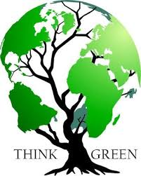
- Collenchym
- Sklerenchym / sclerenchym
- Hout of xyleem, verschillende celtypen
- Bast of floeem, verschillende celtypen
- Kurk
- Cambium en andere meristematische weefsels

Aftekenen opdr 9 = Voorbereiding  op …………….…………………………… (datum) | Paraaf:

Opdracht 1.2 (voor cijfer; telt met opdr. 9 voor 3x):
“Plantenweefsels: vorm en functie; op microscopisch niveau “ bijgew.24 aug. 2015
Doel:
– Herkennen en tekenen van transportweefsel (hout- en bastvaten) van een bloemplant met het
verloop van die hout- en bastvaten van worteltop tot stengeltop en blad.
– Maken van schematische tekeningen van een dwarsdoorsnede van een houtachtige stengel van verschillende leeftijd
– Aanpassingen van het blad van de den kunnen herkennen, tekenen en beschrijven.

Microscopische preparaten die ter beschikking zijn:
Wortel: | Iris spec. (Lis)  Convallaria majalis (Lelietje van dalen)  Maak een keuze uit één van beide. | dwarsdoorsnede dwarsdoorsnede
Stengel: Eénjarig  Meerjarig  Overjarig | Helianthus annuus (zonnebloem) | dwarsdoorsnede
 | Aristolochia sipho (pijpbloem) | twee preparaten, resp. I en II:  I één jaar oud, dwarsdoorsnede  II meerjarig, dwarsdoorsnede
 | Tilia spec. (linde) voorbeeld van houtvorming | dwars- en lengtedoorsnede in één preparaat
Blad: Normaal  Aangepast aan  droogte | Syringa spec. (sering) | Dwarsdoorsnede (en macro)
 | Pinus sylvestris (den) | Dwarsdoorsnede (en macro)

Aan de slag (foto’s, tekeningen en vragen); detailtekeningen aangeven in overzichtstekening!
1 Bekijk enkele microscopische preparaten van dwarsdoorsneden van wortel, - groene stengel en van een blad bij een vergroting van 100x of lager. Let daarbij op de ligging van hout- en bastvaten. Leg de informatie uit het preparaat vast in een foto (max. formaat: A5) en een overzichtstekening. Gebruik voor de wortel: de Lis (Iris spec) òf het Lelietje van dalen ( Convallaria majalis); - voor de stengel: de Zonnebloem (Helianthus annuus) en voor het blad: de Sering (Syringia spec.).
Maak naast de foto de overzichtstekening: hier in dus geen afzonderlijke cellen tekenen, alleen de grenzen van structuren aangeven met de evt. kleuren. Vermeld in de overzichtstekeningen ook de namen van de andere weefsels dan hout en bast. (3x20 min).

2 Deze opdracht kun je het beste doen met het preparaat van de stengel van de Zonnebloem . Het zoeken kan even duren! Zoek één houtvat en één van bastvat met omringende cel(len) bij een vergroting van 400x. Teken details van de verdikkingen in de houtvaatwanden en de zeefplaten in de bastvaten. Benoem de verschillende te onderscheiden onderdelen. (2x 15 min).

3 Deze kan thuis, want voor deze tekening heb je geen microscoop nodig, maar de gemaakte tekeningen van opdracht 1 en 2. Maak een macroscopische schematische tekening van een landplant met minstens drie bladeren. Geef hierin met kleuren het verloop/ligging van hout- en bastvaten van worteltop tot stengeltop en blad, weer. Bedenk hierbij , dat de dwarsdoorsneden uit opdracht 1 boven elkaar een idee geven van het verloop van de vaten in de schematische tekening. Geef de houtvaten en de bastvaten met verschillende kleuren aan.
Vr: Wat zijn de redenen dat de vaatbundels op juist deze plaatsen in resp. wortel, stengel, blad liggen? Noteer je antwoord achterop de tekeningen. (15 min).

4 Bekijk twee microscopische preparaten van de dwarsdoorsneden van houtvormende stengels van de Pijpbloem van verschillende leeftijd ( Aristolochia sipho I en II).
Maak foto’s en overzichtstekeningen op een A3-papier van een éénjarige (l) en een meerjarige stengel (ll) naast elkaar: voor een beter begrip kun je het beste twee taartpunten tekenen met ertussen de namen van de overeenkomende delen. In de meerjarige stengel zijn naast de primaire mergstralen ook secundaire mergstralen te onderscheiden. Zoek in je preparaat een plaats waar een secundaire mergstraal voorkomt en teken dit deel in de tweede taartpunt.
Geef aan waar schors, bastvaten, cambium, houtvaten en andere weefsels zich bevinden. Geef ook de ligging van het intervasculair cambium aan. (2x 15 min).
* Geef de jaarringen aan in de dwarsdoorsnede van de meerjarige stengel. Geef in de tekening aan welk deel van de jaarringen in het voorjaar gevormd wordt en welk deel in de zomer.
* Noteer de leeftijd van het takje dat je hebt getekend;
* Noteer de verschillen tussen beide doorsneden eronder.
* Beschrijf wat er gebeurt met de verschillende weefsels in deze stengel, als de plant ouder wordt.

- Maak foto’s en overzichtstekeningen van de lengte- en dwarsdoorsnede van een takje van de Linde, Tilia spec. op een A3. Ook hier teken je weer een taartpunt van de dwarsdoorsnede. Daaronder teken je de overeenkomstige lengtedoorsnede. Noteer de namen van de verschillende weefsels. Geef in de tekeningen aan, waar het deel van de jaarringen ligt dat in het voorjaar gevormd wordt, t.o.v. het deel dat in de zomer gevormd wordt.
* Geef aan wat het verschil is tussen deze twee delen en noteer hoe dat komt.
* Schrijf op hoe oud het takje is en waaraan je dat hebt gezien.

6 Maak een foto en een overzichtstekening van de dwarsdoorsnede van een naald van de Den, Pinus sylvestris; deze heeft aanpassingen aan ‘droge’ omstandigheden. Maak een detailtekening van een huidmondje met de omliggende celtypen. Noteer ook hiervan de namen.
* Vergelijk de dennennaald met een “gewoon” blad (bijv. van de Sering) op macroscopisch (dus groot, gewone hele blad)- en op microscopisch niveau; noteer deze verschillen.
7 Reflecteren op de opdracht:
* Welke extra informatie heb je uit opdracht 9 en 10 gehaald die je nog niet uit het boek hebt
gehaald? Waardoor komt dat?
* Noem een beperking van het werken met uitsluitend kant en klare informatie in de vorm van
foto’s en tekeningen.
* Noem een duidelijk voordeel.

Macroscopische afbeeldingen van de gebruikte plantensoorten van opdracht 10.

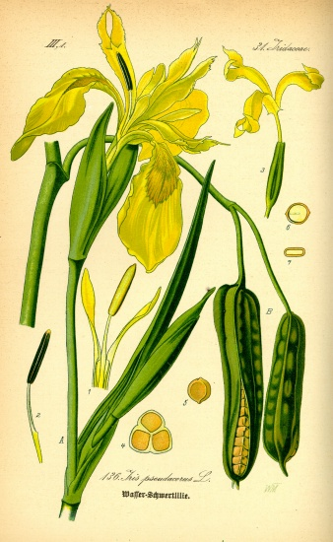 | 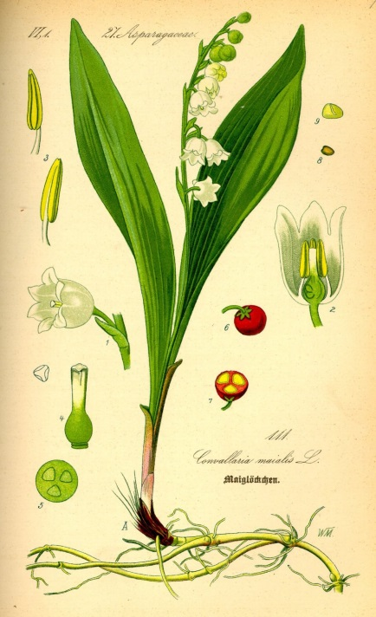 | 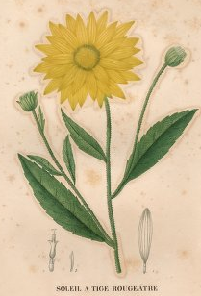  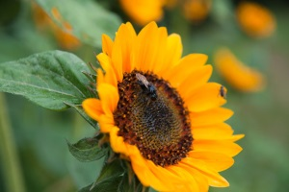
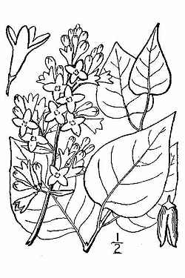  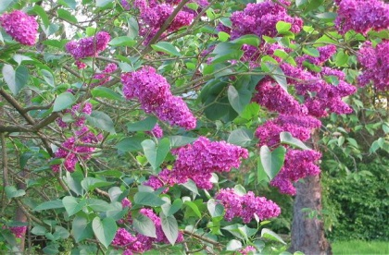 | Van links naar rechts:  Rij 1:  Iris pseudocarpus  Convallaria majalis  Helianthus annuus  Rij 2:  Syringia spec.  Aristolochia sipho  Rij 3:  Tilia ulmifolia  Pinus silvestris | 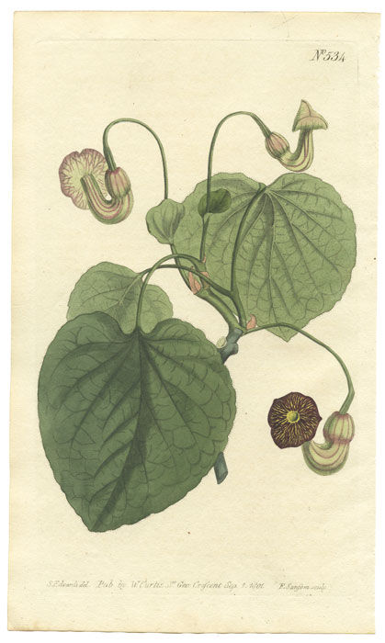
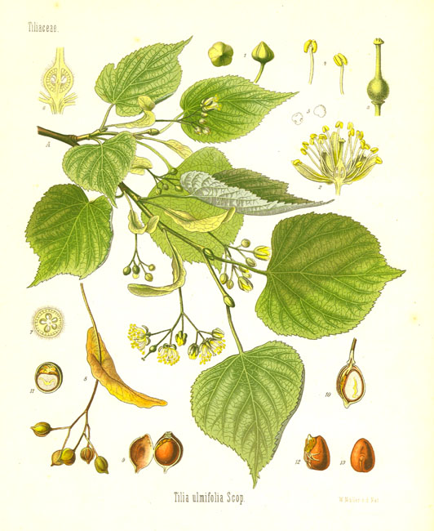 |  | 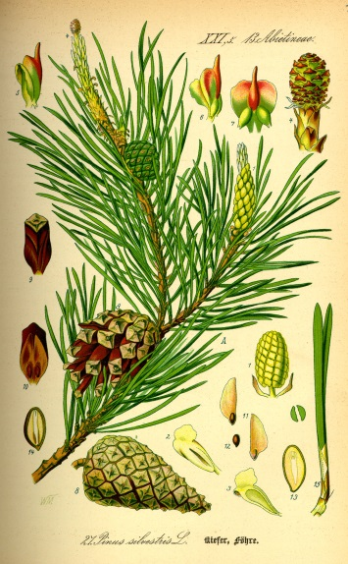

Verrijkingspracticum 2:
- fotosynthese (siernetel) & B- fotopigment (spinazie) .
Namen: ………………………………& ……………………………… G6 1/ 4*

A - Inleiding
De siernetel (Coleus) heeft meerdere kleuren per blad: groen, lichtrood, paarsrood, gelig/wit.
Zoek uit welke van deze kleuren het licht absorbeert dat nodig is voor de fotosynthese.

Onderzoeksvraag: Welke kleur van het Coleusblad absorbeert licht voor de fotosynthese?

Hypothese:

Omdat fotosynthese als activiteit niet zo gemakkelijk is aan te tonen, richten we ons op producten van de fotosynthese.
De vrijkomende zuurstof zou je misschien kunnen aantonen, maar dat lukt niet per bladkleur apart.
De gevormde glucose zou eenvoudig kunnen worden aangetoond, maar wordt normaliter direct ter plekke omgezet in zetmeel. Dus kijk jij naar zetmeel.

Waarom zet een plant gevormde glucose direct (in de cel) om in zetmeel?

Er van uitgaande dat de zetmeel afkomstig is van ter plekke in de fotosynthese gevormde glucose, is de aanwezigheid van zetmeel in een bepaald gedeelte van het blad het bewijs voor fotosynthese in het betreffende gedeelte van het blad. En DUS van licht-absorptie door het betreffende pigment.

Materialen - een vierkleurig blad van een Coleus dat de afgelopen 24 uur in het licht stond

- een bekerglas kokend water
- een klein bekerglas met alcohol
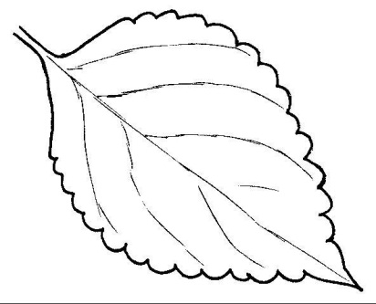
Coleus-blad vóór de behandeling
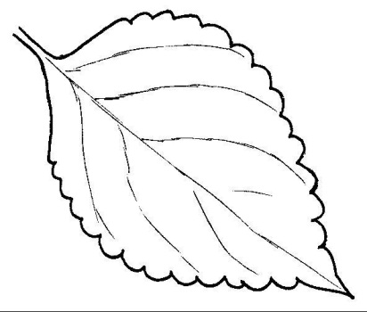
Coleus-blad ná de behandeling
- een petrischaaltje, IKI₂, pincet

Uitvoering
Teken hiernaast het kleurpatroon van jouw blad uiterst precies!
Kleur het zorgvuldig(!) in de vier juiste kleuren.

- Dompel het blad ±15 seconden in kokend water.
Het blad wordt hierdoor gedood.
- Dompel het slap geworden blad (mbv het pincet) in het kleine bekerglas in de alcohol.
- Zet het kleine bekerglas (met ondergedompelde blad) in het kokende water tot het blad min of meer ontkleurd is.
- Haal het ontkleurde blad uit de alcohol. Leg het in het petrischaaltje.
- Overgiet het met wat heet water zodat het weer slap wordt
(en uitgespreid ligt).
- Alle overtollige water afgieten.
- Overgiet het blad rijkelijk met IKI₂ (eventueel spoel je het blad na een
minuut intrekken weer met water af, voor een duidelijker resultaat).

Resultaat
Teken in het onderste vakje het resultaat van de IKI₂-test.

Vertel je partner (bezig met Coleus) wat je doet en gedaan hebt en beantwoord samen de vragen (achterkant).
Vragen i.v.m. CONCLUSIES en DISCUSSIE

Beantwoord deze samen met je partner!

- Met welk doel heb je het ontkleurde blad overgoten met IKI₂?

- Waarom moest het blad eerst worden ontkleurd?

- Waarom moest het blad eerst worden gedood?

- Bekijk het resultaat, vergelijk de beide tekeningen en trek je conclusie (= antwoord op onderzoeksvraag)

- Bespreek resultaat (z.o.z.) en conclusie, zorg voor een verklaring (in deze evaluatie).

- Lever dit blad samen met het blad van de spinazie-chromatografie in.

- Ruim alles netjes op.

Verrijkingspracticum 3:
- fotopigment (spinazie) variant 10voorbio Fotosynthese opdr.19
Scheiding van bladpigmenten met papierchromatografie
Papierchromatografie is een scheidingsmethode op basis van verschillen in absorptie en oplosbaarheid van moleculen in een vloeistof, het loopmiddel.
Als een mengsel uit verschillende bestanddelen bestaat, is het soms mogelijk om deze bestanddelen te scheiden door ze in een bepaalde oplossing langs filtreerpapier omhoog te laten lopen.
Als tenminste hun oplosbaarheid in de loopvloeistof en hun absorptie aan het filtreerpapier verschillend is.
Op deze wijze blijven de bestanddelen van het mengsel op verschillende hoogten achter op het papier. En in het geval dat de bestanddelen zijn, zijn ze ook gescheiden waar te nemen.
(in de derde klas heb je deze techniek bij scheikunde gedaan, met een viltstift).

Dus: scheiding, mits verschillen in oplosbaarheid, absorptie en kleur van de bestanddelen.

Materiaal:
- fijngewreven spinaziebladeren
- cultuurbuis met ruim 5 ml loopvloeistof (aceton en petroleumether) en rubberstop in een rekje
- strook filtreerpapier (passend in de cultuurbuis)
- satéprikker
- meetlatje en potlood

Uitvoering:
- zet op 2cm van de onderkant van de papierstrook een potloodlijntje (= startlijn)
- leg het strookje op een vlakke ondergrond
- doop een satéprikker met de stompe kant voorzichtig in het bovenste (donker groene) laagje (de bladgroen-oplossing!) van de spinaziebrij in het reageerbuisje
- doe snel (!) en voorzichtig (!) een klein druppeltje hiervan op het midden van de potloodstreep en laat het drogen. Zorg voor goede ventilatie en frisse lucht.
- herhaal deze handeling ongeveer 10 á 20 x voor een geconcentreerd vlekje
ZORG ERVOOR DAT DE VLEK NIET GROTER DAN 5mm WORDT!
- hang de strook in de loopvloeistof, zodanig dat de vlek niet in de vloeistof komt
- sluit de buis af met de kurk
- laat het geheel –afgesloten en onaangeroerd- enige tijd staan, circa een half uurtje.
Hou genoeg tijd over voor de afronding
Oriënteer je tijdens het wachten op de Coleus-opdracht van je ‘partner’,
vul het Coleusblad in en leg je ‘partner’ uit wat jij aan het doen bent.

- als de kleurscheiding (vier, vijf of zes verschillende vlekken) voldoende zichtbaar is geworden, haal je de strook uit de buis en laat je hem drogen. Zorg voor goede ventilatie en frisse lucht.
- plak de strook hieronder in het vak:

Uitwerking:
- bepaal de Rf-waarde van elke pigmentvlek en noteer die hierboven naast de betreffende vlek.
Rf = ratio flow =S/v = verhouding van de door de kleurstof (S) afgelegde afstand en de door het vloeistoffront afgelegde afstand (vanaf de startlijn): Rf = S/V

- zoek de naam van het betreffende pigment in T72 van BiNaS (z.o.z.). Gebruik ook tabel 73.
noteer die naam ook hierboven naast de juiste vlek (buiten het getekende vak).
- Lever dit blad met dat van de Coleus samen in.

- Ruim alles netjes op.

BiNaS Tabellen 72 en 73
72 Absorptiespectra van enkele fotopigmenten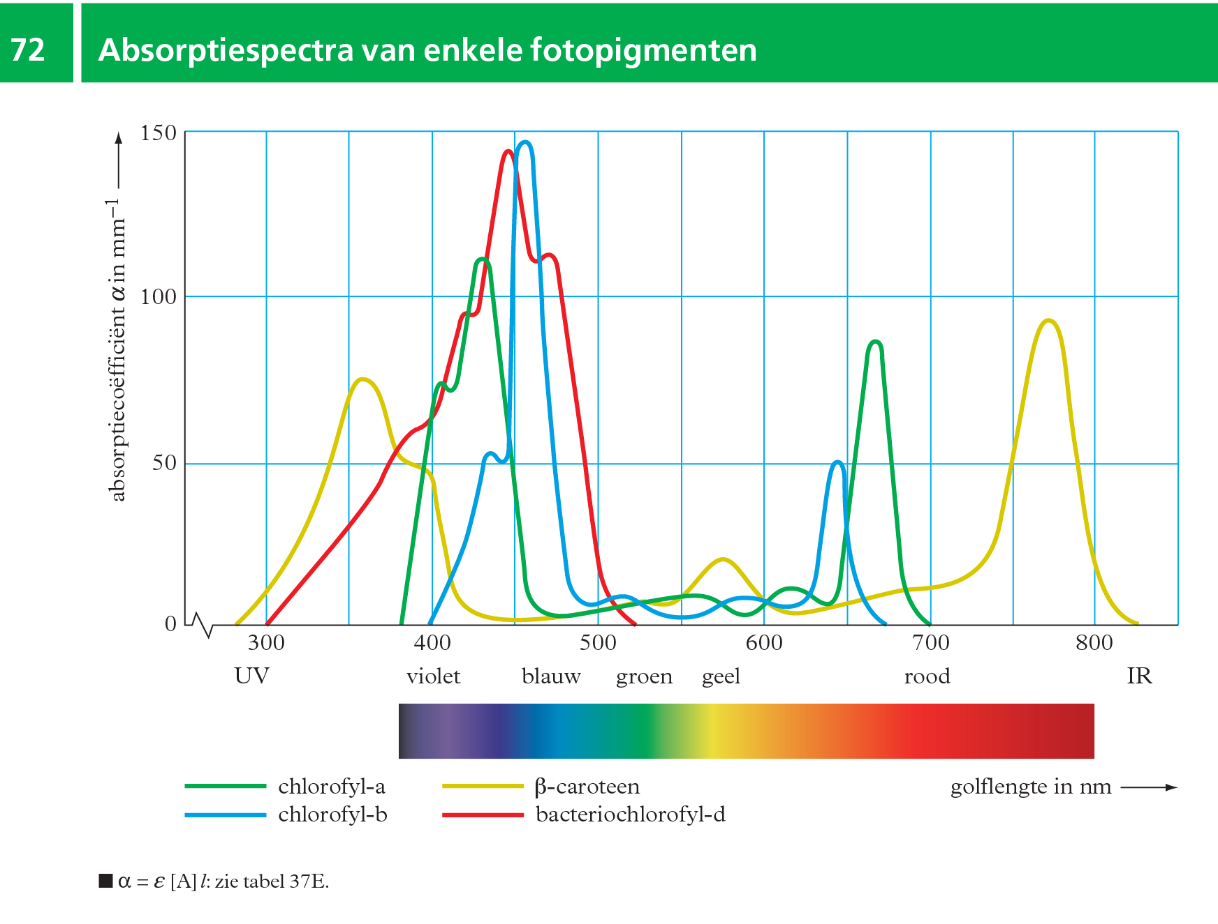

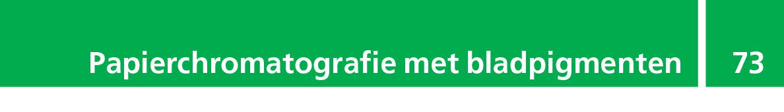

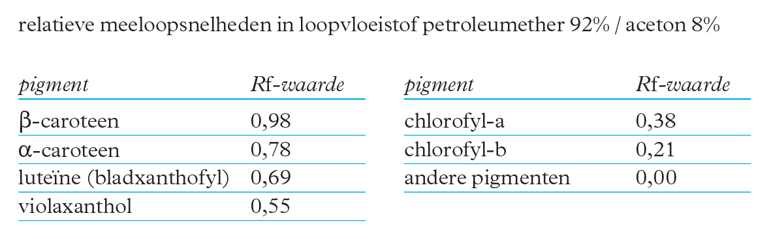

Bijlage 1

Deze aardappel is gezond, zonder bestrijdingsmiddel
MARISKA VAN SPRUNDEL − 12/09/15, 02:08
Nu is het afwachten voor de Wageningse aardappel. Dankzij genen van zijn wilde neef is het nieuw ontwikkelde gewas resistent tegen de beruchte aardappelziekte phytophthora. Maar consument en wetgever zijn huiverig voor genetisch veranderde gewassen. Blijft de pieper op de plank liggen?
Verpieterd staan ze erbij. De weggerotte aardappelplanten rechts op het veld zijn te grazen genomen door de waterschimmel Phytophthora infestans. Onderzoeker Geert Kessel staat er in laarzen gestoken naast. Zijn gezicht klaart op als hij wijst op de strook links van de treurige resten. Daar staat een rits gezond ogende aardappelplanten met grote, groene bladeren. "Geen bruin vlekje te bekennen. Op deze planten heeft de schimmel geen vat", zegt hij trots.
Vorige week presenteerden gewasdeskundigen van Wageningen University & Research Centre de resultaten van tien jaar onderzoek aan genetisch gemodificeerde (GM) aardappelen die zijn opgewassen tegen de verwoestende aardappelziekte.
Bestrijding van phytophthora en opbrengstderving kosten Nederlandse telers 100 miljoen euro per jaar. Wereldwijd lopen de kosten in de miljarden. De aardappelteelt hangt sterk aan chemische bestrijdingsmiddelen: tien tot vijftien keer per seizoen bespuiten is nodig om het gewas te beschermen.
In het Wageningse onderzoeksproject maakten onderzoekers bestaande aardappelrassen ongevoelig voor phytophthora, door de planten te voorzien van resistentiegenen uit wilde verwanten. Het genetisch aangepaste pootgoed maakt eiwitten aan die de ziekte herkennen en in de kiem smoren.
"Eén resistentiegen is een te zwakke basis", vertelt Kessel. "Phytophthora kan de defensie van de plant snel doorbreken, omdat hij zich gemakkelijk aanpast." Maar een stapeltje van drie of vier resistentiegenen geeft de ziekteverwekker vrijwel geen kans, laten de studies zien. Kessel: "Onze aardappelen hebben nog nauwelijks gewasbescherming nodig."
De aardappelveldproef is momenteel het enige lopende initiatief in Nederland met gentech-gewassen. Waarom kiezen onderzoekers voor genetische modificatie om de aardappelteelt te verduurzamen?
"Resistentiegenen zou je ook via klassieke veredeling in aardappelrassen kunnen inkruisen", zegt projectleider Anton Haverkort. "Maar bij het kruisen van wilde aardappel met cultuuraardappel komen er naast resistentiegenen ook ongewenste eigenschappen mee, zoals een bittere smaak of knollen die te klein zijn voor consumptie."
De veredelaar is vervolgens jaren in de weer om de plant weer terug te kruisen tot de eetbare knol van hoge kwaliteit die de consument verwacht. Genetische modificatie is veel gerichter: onderzoekers zetten alleen de resistentiegenen over in bijvoorbeeld het geliefde bintje. Smaak, kleur en structuur veranderen niet.
"Het ministerie van economische zaken nam in 2005 het initiatief tot dit onderzoeksprogramma. Het departement wilde iets doen met genetische modificatie in de landbouw", vertelt Haverkort. "Destijds verbouwden boeren wereldwijd al op 80 miljoen hectare gentech-gewassen. Niemand verdient zoveel geld met groentezaden, pootaardappels en bloembollen als de Nederlanders, maar deze technologie laten we liggen."
De wereld loopt inderdaad warmer voor genetisch veranderde gewassen. Vandaag is meer dan 181 miljoen hectare landbouwgrond ermee bezaaid. Het gaat vooral om mais, sojabonen, katoen en koolzaad, gewassen die een stof afscheiden tegen plaaginsecten of die tolerant zijn tegen onkruidverdelgingsmiddelen.
In landen als de VS, India en Canada is de technologie gemeengoed. Europa is tot nu toe terughoudend in het toelaten van gemodificeerde gewassen, omdat consumenten er huiverig voor zijn. Slechts één gewas mag groeien op Europese bodem: een genmais die een insecticide afgeeft, ontwikkeld door Monsanto. Die mais is in principe ook in Nederland toegelaten, maar staat hier nog niet op het land.
Hardnekkige intuïties
De afgelopen decennia hebben genetisch gemodificeerde organismen (GMO's) in Nederland en daarbuiten te kampen gehad met enorme maatschappelijke weerstand. Ondanks overweldigend wetenschappelijk bewijs dat GMO's veilig zijn voor mens en milieu, zijn de bezwaren gebleven: angst voor giftige stoffen, voor verspreiding van de genen naar de natuur en voor schade aan het ecosysteem. Waar komt die weerstand vandaan?
Onze perceptie van GM-gewassen wordt beïnvloed door hardnekkige intuïties, schreef filosoof Stefaan Blancke van de Universiteit Gent onlangs in het tijdschrift Scientific American. We zien DNA als de essentie van elk organisme, de onzichtbare en onveranderlijke kern die het gedrag en de identiteit van ieder organisme bepaalt. Zet je een gen van de ene soort in de andere, dan denken mensen al gauw dat in het organisme eigenschappen van de donor omhoog komen.
Zo kan het gebeuren dat mensen denken dat een tomaat met een ingebracht visse-gen naar vis zal smaken, zegt Blancke. Onzin natuurlijk. Maar anti-GMO-organisaties buiten deze intuïties uit door afbeeldingen af te drukken van tomaten met een vissenstaart.
Om de samenleving in staat te stellen tot een beter oordeel over GM te komen, ging 10 procent van het Wageningse onderzoeksbudget naar communicatie. Het publiek bezocht open dagen op proefvelden en betrokkenen gingen in discussie over de aanpak.
"De gebruikte technologie heeft eigenlijk hetzelfde eindresultaat als klassieke veredeling, maar is genetische modificatie", zegt ecoloog Bert Lotz, die betrokken was bij de communicatie. "Genen van kruisbare wilde aardappelsoorten werden overgebracht naar bestaande aardappels. Veredelaars proberen diezelfde genen te gebruiken door ze in te kruisen."
De meeste milieugroepen ondersteunen onderzoek naar gentech wel, weet Lotz. Maar de opgedane kennis willen ze alleen inzetten bij klassieke veredeling. Op het veld zijn de gewassen niet welkom, vanwege de gebruikelijke bezwaren over gezondheid en veiligheid. En veel milieugroepen en consumenten zijn tegen GMO's vanwege de macht van betrokken bedrijven als BASF en Monsanto.
Die angst is niet ongefundeerd, maar er wordt een denkfout gemaakt. Het probleem zit namelijk niet in de genetische modificatie op zich, zoals Stefaan Blancke uitlegt in Scientific American.
Wat wringt, is de monopoliepositie van de multinationals die bijna de gehele gentech-sector in handen hebben en ervan beschuldigd worden kleine boeren uit te buiten. Omdat de weerstand tegen genetische modificatie is gestoeld op emotie, is het voor velen moeilijk dat onderscheid te maken.
Alle kennis in handen van één bedrijf, daar zit Wageningen UR niet op te wachten. De universiteit beschermt de ontdekte resistentiegenen met patenten. Het verlenen van niet-exclusieve licenties moet voorkomen dat één of een paar bedrijven een monopolie krijgen en de kleinere landbouwbedrijven en boeren het nakijken hebben.
De kennis is ook van belang voor sub-Sahara- Afrika, volgens Lotz. Om bij te dragen aan de voedselzekerheid komt er daarom een humanitarian use license, waarmee boeren in arme landen de genen gratis krijgen.
Dure toelatingsprocedure
Lotz: "In principe kan elk bedrijf de door ons gepatenteerde genen gebruiken om gewassen resistent te maken. Tenminste, zolang bedrijven er een duurzame teeltstrategie op na houden." Anders bestaat het risico dat phytophthora op den duur toch zijn gevoeligheid voor de resistentiegenen verliest. Onderzoeker Geert Kessel legt uit: "In Nederland zwerven meerdere genetische varianten rond van phytophthora. We volgen ze allemaal en houden in de gaten voor welke genen de ziekteverwekker nog gevoelig is. Gaat de schimmel een risico vormen? Dan grijpen we in door de combinaties van genen in de verschillende aardappelrassen strategisch te wisselen. We moeten zuinig omgaan met de resistentiegenen tegen phytophthora. Meer dan vijftien tot twintig zijn er momenteel niet beschikbaar."
Het is nu afwachten of Nederlandse veredelingsbedrijven de GM-aardappels zien zitten. Veredelaars willen de piepers alleen maken als deze niet door de Europese toelatingsprocedure voor 'gewone' genetisch veranderde planten hoeven. Want die kost te veel geld en tijd.
Het zou niet de eerste keer zijn dat een gen-gewas verstrikt raakt in het net van regelgeving. In 1997 presenteerden Zwitserse en Duitse wetenschappers een rijstras dat, dankzij twee genen van een narcis en een bacteriegen, bètacaroteen aanmaakt in de korrel. Het menselijk lichaam zet die stof om in vitamine A.
Deze 'gouden rijst' had een oplossing kunnen zijn voor de jaarlijks 500.000 kinderen in ontwikkelingslanden die blind worden door vitamine A-gebrek, en van wie de helft binnen twaalf maanden sterft. Maar de strikte regelgeving, waarvoor de fanatieke lobby van anti-GMO-groepen medeverantwoordelijk is, vertraagt de introductie van het gewas. Na 25 jaar ontwikkeling en veldproeven ligt de rijst in veel delen van de wereld nog op de plank.
Is de Wageningse pieper hetzelfde lot beschoren? In tegenstelling tot de gouden rijst is de aardappel alleen aangepast met aardappel-eigen genen. "Maar de regelgeving maakt geen onderscheid tussen soorteigen en vreemde genen", zegt ecoloog Lotz. "Beide technieken vallen onder genetische modificatie."
Onterecht, vinden de meeste onderzoekers. Soorteigen genen inbrengen is zeker zo veilig als gewone veredeling, zo niet veiliger. Deze aardappel verdient daarom dezelfde behandeling als een nieuw, traditioneel veredeld gewas.
In het Wageningse project draaide het dan wel om de wetenschappelijke resultaten, toch hoopt projectleider Haverkort dat het onderzoek een staartje krijgt: "We willen de aanpak natuurlijk verder uitrollen, maar de financiering van het project is gestopt. De planten worden op kleine schaal bewaard. Nu zijn de bedrijven aan zet."
Eigen soort
De Wageningse aardappels zijn anders dan het gros van de gemodificeerde gewassen: ze zijn cisgeen in plaats van transgeen.
Een cisgene aardappel is wel genetisch gemodificeerd, maar is alleen aangepast met aardappeleigen genen, in dit geval van een wilde aardappel uit Mexico.
Transgene gewassen zijn genetisch aangepast met een gen van een heel andere soort, waarmee het gewas niet te kruisen is. Een aardappel met een gen uit een tomaat is bijvoorbeeld transgeen. "We wilden rassen zoals Désirée en Première, die 120 jaar geleden gemaakt zijn, zelf niet veranderen. Met genetische modificatie kan dat", zegt projectleider Anton Haverkort. "En door voor cisgenese te kiezen, houden we rekening met gevoeligheden in de maatschappij omtrent genetische modificatie."
Een opiniepeiling uit 2010 wees uit dat het merendeel van de Europese consumenten de technologie inderdaad accepteert. Ze blijken meer bereid cisgene appels in hun winkelmandje te leggen dan transgene varianten.
De consument voelt zich meer op zijn gemak bij cisgene appels, die hij als natuurlijker ziet en minder problematisch voor milieu en veiligheid.

BIJLAGE 1

Scoreformulier behorend bij proefopdracht 1.4

 | kleur | geur | stevigheid | smaakomschrijving | lekker
Bakje 1
Bakje 2
Bakje 3
Bakje 4
Bakje 5
Bakje 6

Proef en geef per eigenschap een cijfer van 1 tot 5 (cijfer 1 is het slechtst en 5 het best)
en lever het formulier in;

